Základná škola s materskou školou Jacovce

Školské zvesti

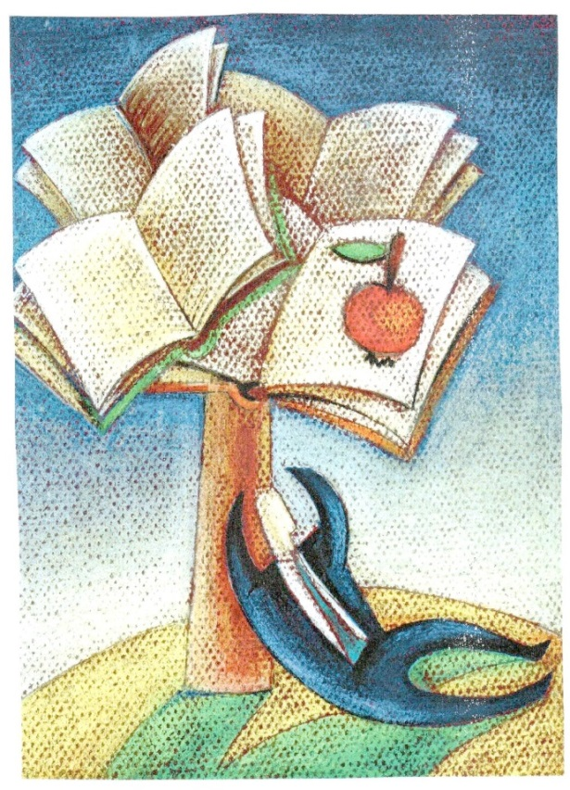2014/15 č.4
Čítanie s pánom starostom
Niekedy je pre nás učiteľov naozaj ťažké „prinútiť“ žiakov k takej obyčajnej a do života potrebnej veci ako je čítanie. V dnešnej modernej dobre je to pre mnohých neatratívne. V rámci mesiaca knihy sme zorganizovali výstavku kníh v mediálnej učebni, ktorá sa žiakom veľmi páčila a navštívil nás pán starosta Jaroslav Božik, ktorý nám na besede porozprával o tom, ako vyzerali jeho roky v školských laviciach , čo rád čítal a čo číta dnes.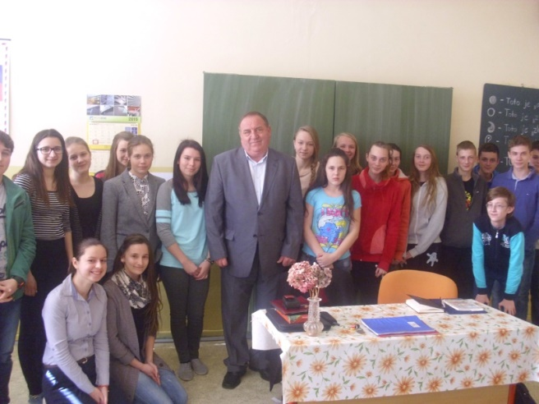 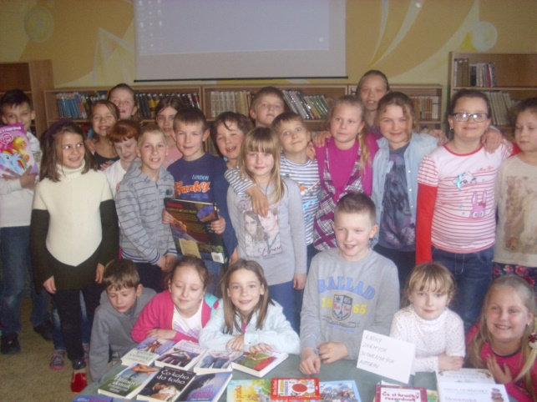

Prečo oslavujeme 1. Máj?
Tradícia osláv 1. mája ako Sviatku práce vychádza z udalostí, ktoré sa stali začiatkom mája 1886 v Amerike. V októbri 1884 prijal zjazd americkej odborovej organizácie FOLTU (Federation of Organized Trades and Labor Unions) uznesenie, že do 1. mája 1886 by sa mal stať všeobecným štandardom osemhodinový pracovný čas. Keďže sa to zamestnávateľom nepáčilo, odborári zorganizovali na 1. mája 1886 generálny štrajk na podporu osemhodinového pracovného času. Najväčšie demonštrácie boli 3. a 4. mája v Chicagu, kde pri zrážkach robotníkov s políciou a provokatérmi prišlo o život najmenej 13 ľudí a desiatky ďalších utrpeli zranenia. Ustanovujúci zjazd II. internacionály v roku 1889 v Paríži preto prijal rozhodnutie, že 1. máj sa stane medzinárodným sviatkom práce.
A dnes....
Dnes sa už tak pompézne sviatok práce neoslavuje ako v minulosti. Pravdou je, že poslúžil mnohým politickým režimom, ktorí ho využili- zneužili vo svoj prospech. Dnes tento sviatok oslavujeme skôr oddychom, výletmi do prírody, posedeniami s priateľmi. Čo si však zachovávame je každoročné stavanie mája. V predvečer prvého mája sme sa aj tento rok zúčastnili stavania mája a pripravili sme malý kultúrny program pre občanov obce.
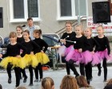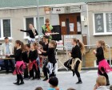

Deň matiek
Vie o nás všetko. Viac, než mnohí iní....
A napriek tomu nikdy nesklame.
A nespomína dlho na prečiny.
O kom to vravím? Predsa o mame.
Každý rok druhá májová nedeľa patrí našim mamičkám, babičkám, tým, ktoré nás vychovali, starali sa o nás a starajú sa aj dnes. V tomto čísle im tiež chceme venovať našu pozornosť. Prinášame vám ukážky prác, ktoré vytvorili o svojich mamičkách žiaci piateho a šiesteho ročníka.
Moja mama
Teší sa z mojich a bratových úspechov, keď mám problém, snaží sa ho so mnou vyriešiť. Keď som chorá, je vždy pri mne. Vymýšľa nám program a rôzne aktivity. Vie urobiť dobré koláčiky, s ktorými nám vždy urobí radosť. Robí všetko pre to, aby sme boli šťastní. Je starostlivá a veľmi sa o mňa bojí. Niekedy ma pochváli a niekedy aj vyhreší. Mama je len jediná a ja ju mám veľmi rada.V
Nika Kmeťová, V.A
Čo vás napadne, keď počujete slovo mama? Nežná, obetavá bytosť, ktorá vás má rada ako nikto iný. Ktorá vás vždy pochopí. Moja mamina je skvelá. Dovolí mi ísť sa hrať aj keď má roboty vyše hlavy. Stará sa o mňa a vyvára mi všelijaké dobroty. Moja mamina je taká stíhačka, varí, perie, a pritom mi diktuje diktát a všetko stíha zároveň. Za toto ju obdivujem.
Peťo Polonský, V.A
V mojom veku ešte neviem, čo je pre mňa dôležité a čo je pre mňa dobré. A preto je tu mama, aby ma sprevádzala životom a ukázala mi tu správnu cestu. Nie vždy sa mi páči, keď ma mama stále napomína, keď mi vraví, ako sa mám správať a nedovolí mi všetko, čo by som chcela robiť. Mama hovorí, že je to pre moje dobro a že to raz pochopím. Aj keď to tak niekedy nevyzerá, svoju mamu veľmi ľúbim. Pečieme spolu koláče, chodíme spolu nakupovať a je to veľká zábava. Môžem sa jej zdôveriť, keď ma niečo trápi. Je veľa vecí, v ktorých mi mama pomáha a viem, že bez nej by to bolo ťažké.
Lea Jakubíková, V.A,
Mama je ako anjel strážny,
keď robím zle, tak má pohľad vážny.
Šikovná ona veru je,
V záhrade kvety pestuje. Varí, pečie, upratuje,
po dome stále poletuje. Zvieratká má veľmi rada,
ale nechcela by doma hada. Usmiata je každý deň,
z lásky jej kvet darujem. Adriana Macková, VI.A

Školský rok sa pomaly blíži ku koncu. Naši žiaci sa zúčastňujú počas celého roka mnohých súťaží. Vždy vás informujeme, kto kde bol a ako sa umiestnil. Takže zabloželajme víťazom a poďakujme všetkým, ktorí reprezentujú našu školu.
Obvodné kolo Hviezdoslavov Kubín: Andrea Zubatá 3.A – 3. miesto, 1. kat. poézia. Karolína Čillíková 7.A – 3. miesto, 3. kat. próza.
Chemická olympiáda: Lucia Božiková 9.A – 3. miesto, Dávid Chrenko – úspešný riešiteľ.
Biologická olympiáda: Andrea Cabajová 9.A – 1. miesto, Romana Polonská 9.A – 2. miesto, Patrik Krhút 6.A – 7. miesto
Európa v škole: multimediálne práce – 2. kategória – postup do celoslovenského kola – Peter Polonský 5.A, multimediálne práce – 3. kategória – postup do celoslovenského kola – Annamária Ďuráková, Melanie Domenyová – 9.A
Pytagoriáda – 1. miesto – Matúš Vičan 8.A, 5. miesto – Peter Polonský 5.A
Olympiáda geografická – 5. miesto Peter Polonský 5.A, 11. miesto Nina Matušková 5.A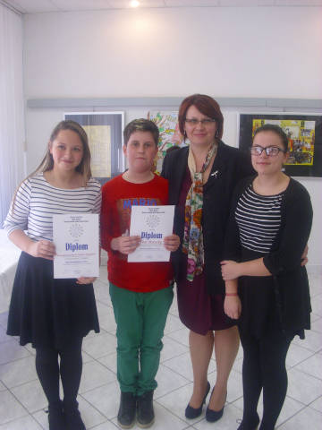
Aj múdry schybí.....
Položili sme žiakom zopár otázok, ktoré síce boli ťažké, ale cieľom bolo zistiť, že aj múdry schybí.....
Otázky a správne odpovede:
- Čo je parabola – kužeľosečka
- Čo je teleskop – ďalekohľad
- Kto to bola Afrodita – bohyňa lásky a krásy
- Čo je alkaloid – chemická látka rastlinného pôvodu
1.otázka: Čo je to parabola?
P.uč Selecký : To aké ťažké otázky. To je také niečo takto sa to kreslí. (ukázal oblúk)
Dávid C.: Volačo s TV.
Piatačky : Nejaká choroba.
Tomáš S.: To som vedel.
Adam L.: Opica.
2. otázka: Čo je teleskop?
Chantal: Ďalekohľad
Paťo: Ďalekohľad pre výskumníkov.
Martin: Veľký ďalekohľad.
Veronika: Lupa.
3.otázka: Kto bola Afrodita?
Lea: Horká čokoláda.
Dušan M.: Bohyňa múdrosti.
Kevin: Lekárka.
Paťo: Výskumníčka.
4.otázka: Čo je to alkaloid?
Chantal: Voda.
Deviataci: Učili sme sa to. Niečo s chémiou.
Emka: Nebezpečná látka.
Adrian: Meteorit.
Ďakujeme za odpovede a ôsmačkam Julke a Lucke za prípravu.

Návšteva divadelného predstavenie J á n o š í k
„Čím som Vám teda Slováci? Zlodej, či hrdina? Lebo pravda je len jedna. Tá, ktorej človek verí. A čo si Slovák nevymyslí, to nemá.“Hra, ktorú napísal Jozef Mokoš pre nitrianske divadlo, citlivo rozpráva „skutočný“ príbeh o hrdinovi Jurajovi Jánošíkovi, o jeho radostiach, ale aj slabostiach. Príbeh sa dotýka jeho vzťahu k matke, ženám, no najmä k životu vôbec.
Inscenácia je súčasťou medzinárodného slovensko-česko-poľského projektu Jánošík, ktorého výsledkom bude spoločná trojjazyčná inscenácia divadla DRAK z Hradca Králové, Teatru Lalka z Varšavy a Starého divadla Karola Spišáka z Nitry.
V apríli sa žiaci druhé stupňa zúčastnili tohto zaujímavého divadelného predstavenia, kde im bol Jánošík predstavený trošku v inom svetle ako ho poznali. Predstavenie bolo prepletené zajímavými a vtipnými pesničkami. 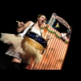

ED SHEERAN
Kto by nepoznal tohto ryšavučkého fešáka doprevádzajúceho sa na svojej najlepšej kamarátke gitare? Celým menom Edward Christopher Sheeran je dvadsaťštyri ročný anglický spevák a textár. Je predovšetkým známy vďaka svojim väčšinou lovesongom ako Thinking out loud, Give me love, Don´t , Sing alebo soundtracku k filmu Hobit I see fire. Ale málokto o ňom vie, že v detstve vyrastal bez televízie alebo počítačových hier. Namiesto toho pilne cvičil na svojej gitare. A aj sa vyplatilo, keďže má po celom svete státisíce fanúšikov. Najbližšie k nám bol Ed tento rok v Prahe. Zásadito na stagei nemá žiadnych tanečníkov ani hudobníkov. Vystačí si sám so svojou gitarou a dvomi mikrofónmi. Hovorí sa, že Ed Sheeran rozumie ženám viac ako ženy samy sebe alebo že má na každý stav človeka pieseň a je to asi pravda, pretože jeho piesne sa stali súčasťou života mnohých ľudí, ale najmä dievčat.
Lucia Marková,8.A
Rečnícke otázky Daniela Heviera...
- Keď je ukradomky, môže byť aj ukrachatky?
- Keď je nasilu, môže byť aj naslabo?
- Keď je veľkoryso, môže byť aj maloryso?
- Keď je sebecký, môže byť aj tebecký?
- Keď je nevrlo, môže byť aj vrlo?
- Keď sú čučoriedky na husto, volajú sa čučohusty?
No a nadväznosti na tieto rečnícke otázky týkajúce sa nášho jazyka pridávame ešte malú jazykovú poradňu, kde sa môžete otestovať či hovoríme správne. Zaujímavosťou je Nucem, pre deviatakov je táto firma veľmi dobre známa, lebo je to organizácia, ktorá pripravuje každý rok Testovanie 9, využíva práve takéto naše znalosti či neznalosti pri tvorbe otázok.
Rozprávame ako nám jazyk narástol?
SPRÁVNE NESPRÁVNE
Rožok, rožtek rohlík
Okamih okamžik
Dojčiť kojiť
Golier límec
Vrecko sáčok
Téglik kelímok
Ísť po niekoho ísť pre niekoho
Plomba blomba
Žĺtok žĺtko
Chápať niečo chápať niečomu
Lízanka lízatko
Dohodnúť dojednať
Zaujímavosti zo školských lavíc
- Najpestovanejšou pšenicou v Číne je ryža
- Príchod učiteľa zdravíme povstaním
- Zastreľte, zabite, zaveste ma na hák, môj otec bol dobrý, ja musím mať ťahák
- Nové choroby, ktoré zaberajú na doktorky: práši sa mi z očí, potia sa mi nechty, kývu sa mi uši
- Kto neskoro chodí, tak sa z hory ozýva a sám do nej spadne, kým sa nerozbije
- Vrana k vrane sadá, budú kapce
- Kto sa smeje naposledy, tomu sa zelení
- Neskáč skok, kým nepreskočíš mop
- Každý je kováčom svojho šťastia. Preto je na svete tak málo šťastných a tak veľa prizabitých
- Obľúbená farba Číňanov je ryžová
- Kto skoro vstáva, sám si robí raňajky
Pre múdre hlavičky
- Otec a matka majú spolu troch synov vo veku 10, 15, 20 rokov. Každý z nich má po dve sestry. Koľko detí je v rodine?
- Môžu počuť ozvenu aj kovboji na prérii?
- V ktorom mesiaci roka sa na lúkach začína kosiť seno?
- Traja kamoši si dali v cukrárni čaj s cukrom. Každý si hodil do svojej šálky dve kocky cukru. Prvý miešal čaj lyžičkou v smere hodinových ručičiek. Druhý opačne, proti smeru hodinových ručičiek, tretí hore dolu zo severu na juh. Viete, prečo to tak robili?
- Po ulici ide jeden veľký a jeden malý človek. Veľký človek je otcom malého,ale malý nie je synom veľkého. Kto je malý človek?
- Ako rozlíšite surové vajce od uvareného bez toho, aby ste ho rozbili?
Odpovede nájdete na poslednej strane

Pre tých najmenších...
Bodkovaný klobúk, pod klobúkom nôžka.
A tú nôžku nemôže obuť, nože hádaj troška.
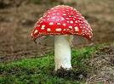

Odíde a zase príde.
Bez murára, bez tesára
Postaví si dom,
Pobýva si v ňom
A po čase hybaj zase,
Nechá pustý dom.
Čo je to ?
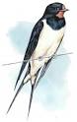
Čo nás ešte čaká do konca školského roka?
Deviataci nám v týchto dňoch finišujú. Napísali Testovanie 9, robia prijímačky a čakajú na prvé dôležité rozhodnutia, ktoré ich posunú na stredné školy. Všetci plánujú výlety do rôznych kútov našho Slovenska. Ešte nás čaká vystúpenie našim mamičkám – 17. mája. Spoločne si ako každý rok zatancujeme štvorylku, ktorá sa píše s ypsilonom. No a samozrejme, prvého júna oslávime Deň detí, deviataci sa hádam naučia aj tancovať a predvedú nám to na svojom venčeku a potom už iba dlhé sladké ničnerobenie........ Odpovede pre múdre hlavičky:
1. 5
2. Nie, pretože na prérii sa nemá od čoho odrážať zvuk.
3. Seno sa nekosí, kosí sa tráva, ktorá sa po usušení stáva senom.
4. Aby sa im rýchlejšie rozpustil cukor v čaji.
5. Je to jeho dcéra.
6. Rozkrúťte ich na stole. Uvarené vajce sa bude krútiť dlho a rovnomerne. Surové sa nebude dať rozkrútiť alebo iba nakrátko.

